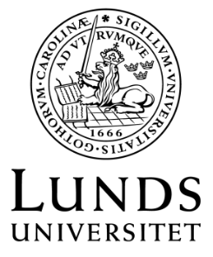
CHEFSSTÖD/MALL
2019-03-25

Sektionen HR
MALL: samtal med chef/motsvarande vid mottagande enhet
Syftet med att föra samtal med chef/motsvarande vid den mottagande enheten är
- att du som chef vid Lunds universitet får information om den mottagande enheten och kontaktuppgifter till ansvarig där
- att tydliggöra ansvarsfördelningen för den anställdes arbetsmiljö
Tänk på att dokumentera överenskommelsen och kommunicera den till den anställde som det berör. Se gärna till att du och den mottagande enheten har varsin kopia på överenskommelsen.

Information om mottagande enhet
Utlandsvistelse (plats och tidsperiod) Klicka här för att ange text.
Chef/motsvarande Klicka här för att ange text.
Datum för samtal Klicka här för att ange text.

Samtalet mellan dig och chef/motsvarande vid mottagande enhet bör innehålla följande punkter:
Kommunicera risk- och konsekvensbedömningen  Informera om eventuella anpassningsbehov på mottagande enhet. | Klicka här för att ange text.
Avstämningar  Hur ska arbetsmiljöförhållandena följas upp? Hur ofta? På vilket sätt gör vi avstämningar? | Klicka här för att ange text.
Information om gällande regelverk  Efterfråga information om eventuella arbetsmiljöregler och rutiner hos mottagande enhet, som påverkar den anställde. Finns t ex samordningsansvar på gemensam arbetsplats eller liknande? | Klicka här för att ange text.

